Instalación de Oracle Enterprise Manager

Para instalar Oracle Enterprise Manager debemos instalar adoble flash manager.
Nos lo descargaremos de esta página:
https://get.adobe.com/flashplayer/

Descargamos el tar.gz, extraemos y ejecutamos los siguientes comandos
sudo cp libpepflashplayer.so /usr/lib/mozilla/plugins
sudo cp -r usr/* /usr

Ahora que ya tenemos el Adobe Flash Player, la instalación de Oracle Enterprise Manager ya está realizada cuando instalamos Oracle, simplemente tenemos que cambiar los puertos.

Sqlplus / as sysdba

exec dbms_xdb_config.sethttpport(5501)

Con esto podremos acceder a la página con con la URL:
http://{Ip servidor}:5501/em

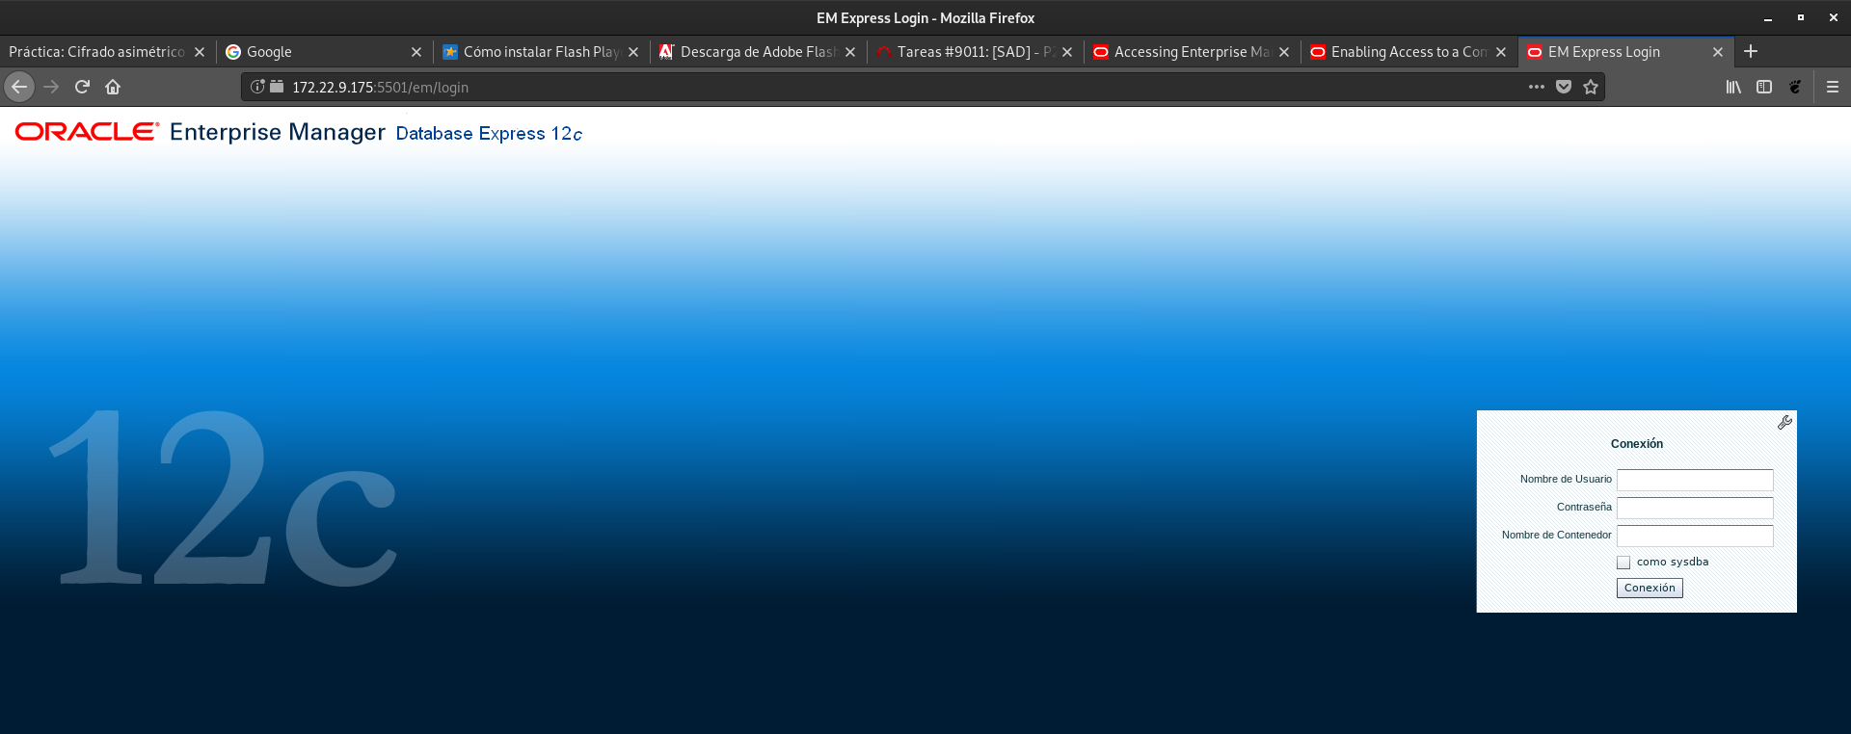
Para que un cliente pueda entrar, deberemos darle el rol EM_EXPRESS_BASIC
o EM_EXPRESS_ALL

grant em_express_basic to alexrr;

